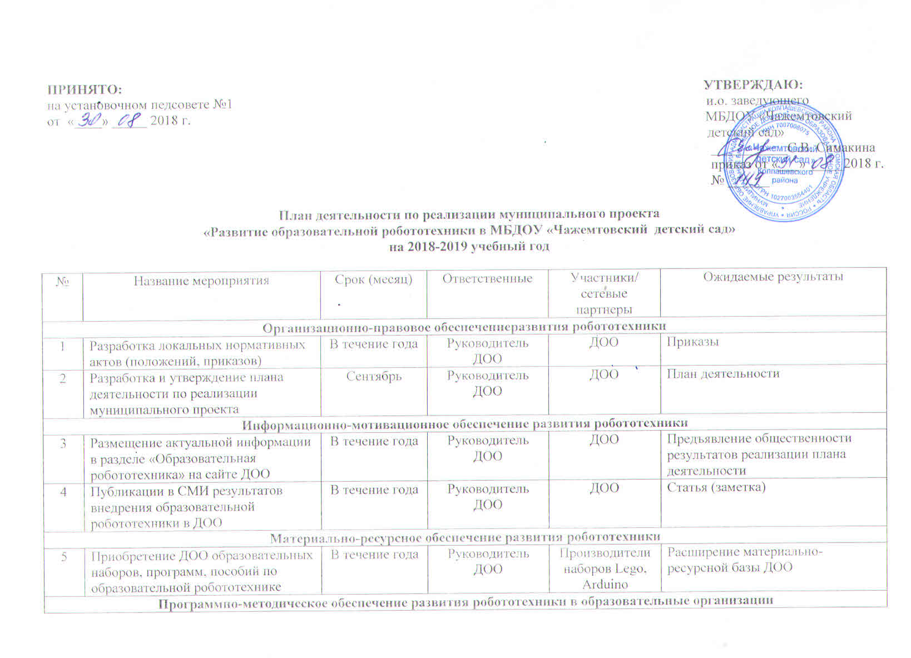
6 | Разработка учебно – методических комплексов, методических материалов для преподавания робототехники |  | В течение года |  | Педагоги ДОО | ТГПУ  ТОИПКРО |  | Рабочие программы, календарно-тематическое планирование.
Непрерывная система обучения, повышение квалификации и переподготовка педагогических кадров
7 | Обучение по дополнительным профессиональным программам «Образовательная робототехника» |  | В течение года |  | Педагоги ДОО | ТГПУ |  | Повышение квалификации преподавателей курса «Робототехника» (удостоверения)
8 | Муниципальные сетевые образовательные события для педагогов (семинары-практикумы, мастер-классы, открытые занятия) |  | По отдельному графику |  | Руководитель ДОО | ДОО |  | Распространение передового педагогического опыта.  Повышение квалификации (сертификаты)
9 | Стажировки в МАДОУ «Детский сад № 19» и других базовых ОО |  | По отдельному графику |  | Руководители базовых ОО | МОО |  | Программы стажировок, повышение квалификации (сертификаты)
Выявление и поддержка талантливых детей
10 | Муниципальные сетевые образовательные события для воспитанников |  | По отдельному плану - графику |  | Базовые ОО | ДОО |  | Участники
Развитие сетевого взаимодействия
11 |  | Заключение договоров о сетевом взаимодействии в области образовательной робототехники |  | В течение учебного года | Руководитель ДОО |  | МОО |  | Договоры о сетевом взаимодействии в области образовательной робототехники

